Buenos días a todos:

Continuamos con nuestro tema de volúmenes y, como en los anteriores, vamos a convertir unidades simples en complejas. También haremos el cambio de unidades. Recordad que esta parte del tema es importantísima para la resolución de ejercicios y problemas.
¡EMPEZAMOS!
TAREAS PROPUESTAS:
- Lectura de la página 188. Es muy sencillo, es lo mismo que hicimos con la masa, la longitud, el área…
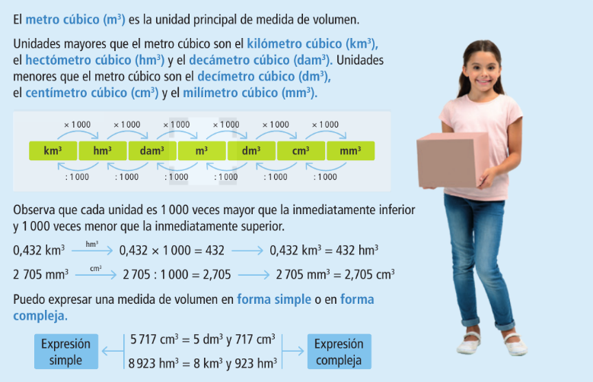

RESUMIMOS:
Para calcular medidas de longitud (m), masa (g), o capacidad (l) multiplicábamos o dividíamos por la unidad (1) seguida de UN CERO POR CADA SALTO de unidad.
- Ej: 5 m = 500 cm. Como damos 3 saltos, hemos multiplicado por 100

Para calcular las áreas (m²) multiplicábamos o dividíamos por la unidad (1) seguida de DOS CEROS POR CADA SALTO de unidad.
- Ej: 5 m² = 50000 cm². Volvemos a dar 2 saltos, pero en esta ocasión son dos ceros por salto, por ello hemos multiplicado por 10000

Para calcular los volúmenes (m³) multiplicamos o dividimos por la unidad (1) seguida de TRES CEROS POR CADA SALTO de unidad.
- Ej: 5 m³ = 5000000 cm³. En este caso damos de nuevo 2 saltos, en cada salto ponemos 3 ceros, por lo que ponemos en total seis. Por lo tanto hemos multiplicado por 1000000

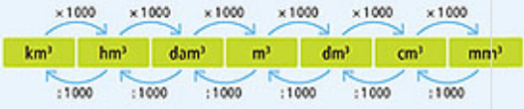

Os dejo un vídeo donde poder ver más ejemplos:
- https://www.youtube.com/watch?v=-6-YQ4GWcR4

FORMA SIMLPLE Y COMPLEJA:
Para la forma simple nadie ha tenido nunca dudas, son todas las cifras seguidas y al final la unidad. Por ejemplo 8,24 cm³

Para la forma compleja, debemos separar en unidades. Para ello nos puede ayudar la siguiente tabla y colocar en ella las cifras como hacíamos en clase. Recordad que cada unidad tiene 3 cifras. Por ejemplo 3 cm³ 245 mm³

km3 | hm3 | dam3 | m3 | dm3 | cm3 | mm3
__ __ __ | __ __ __ | __ __ __ | __ __ __ | __ __ __ | __ __ __ | __ __ __

- Ejercicios 1 – 2 – 6 en el cuaderno
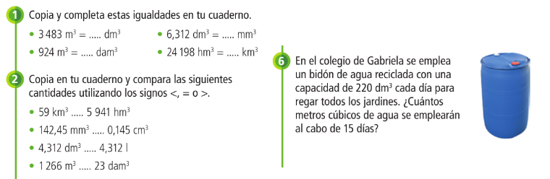

Recordad enviar las tareas
¡HASTA MAÑANA!

